RH-31 — Ce qui reste visible
Fiche d'exercice Magpie · Lot A — Découverte des composants natifs
Thématique | RH1 · Interface et navigation Rhino
Référence au référentiel | REF-005, REF-006
Compétence visée | Distinguer la visibilité d'un objet de celle de son calque, deux mécanismes qui produisent le même symptôme.
Case Bloom (révisée) | Analyser × conceptuelle
Niveau | Débutant
Durée cible | 12 minutes
Prérequis | RH-06
Mode de validation | SingleValue — tolérance 0
Solution de référence | 8 composants
Version | v0.5-260902 — Ind. C — 01/09/2026
Conception | magpie-conception-exercices v2.3

SUJET
Compétence visée
Distinguer la visibilité d'un objet de celle de son calque, deux mécanismes qui produisent le même symptôme.
Contexte
Un objet qui n'apparaît pas peut être masqué, ou reposer sur un calque éteint. Le remède n'est pas le même, et « Montrer tout » ne règle que le premier cas.
Énoncé
L'inventaire donne, pour dix-huit objets, leur groupe, la visibilité de leur calque et leur propre état de masquage. Donnez le nombre d'objets réellement visibles à l'écran.

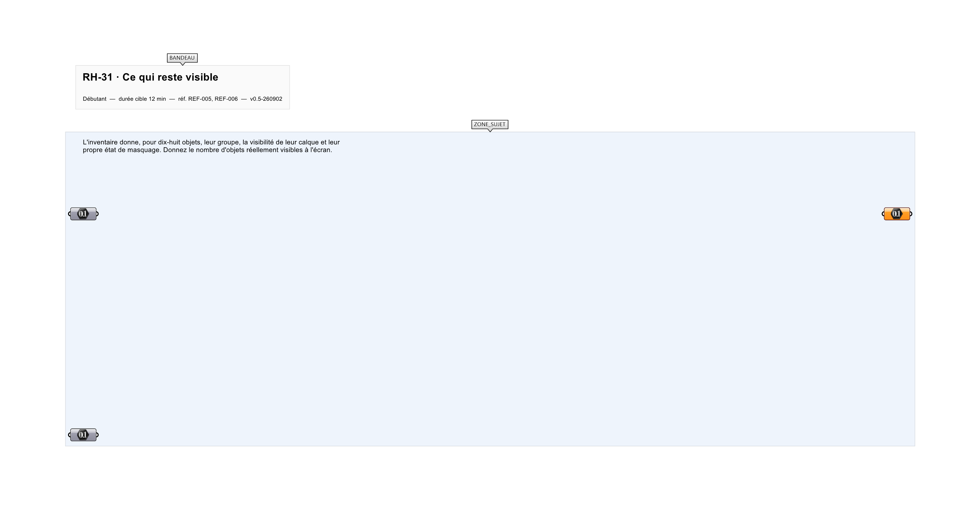
Le canvas à l'ouverture de RH-31_sujet.gh : les données fournies et le paramètre REPONSE.
Ce qui vous est fourni
L'inventaire des dix-huit objets et de leurs trois attributs.
Ce qui est attendu
10 objets sont réellement visibles.
Branchez votre résultat sur le paramètre REPONSE. La correction compare cette sortie en mode SingleValue.
La consigne ne nomme aucun composant, et c'est délibéré : nommer l'outil reviendrait à donner la réponse. Ce lot n'autorise que des composants natifs de Grasshopper pour Rhino 8 — aucun plugin tiers n'est nécessaire.
Barème
1 point si le compte est exact.

CORRIGÉ
À ne consulter qu'après avoir cherché. Dans le fichier RH-31_complet.gh, le corrigé occupe la zone basse du canvas. Il ne produit rien tant que l'interrupteur AFFICHER LE CORRIGÉ n'est pas basculé sur vrai : positionnez-le sur faux pour faire disparaître le résultat.

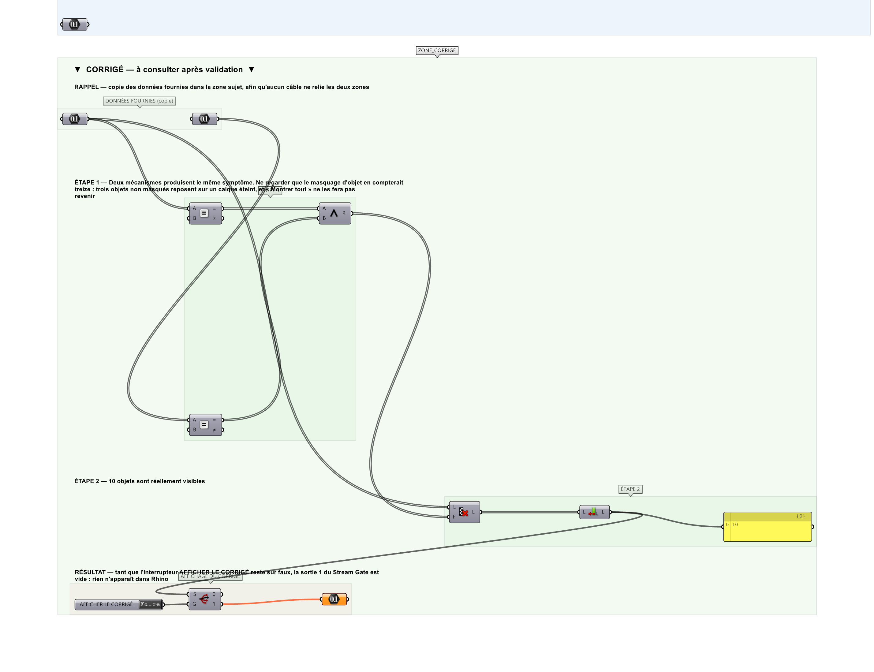
La zone corrigé. Elle est autonome : les données fournies y sont recopiées, aucun câble ne la relie à la zone sujet.
Marche à suivre
Étape 1. Prendre la colonne de visibilité de calque.
Étape 2. Prendre la négation du masquage d'objet.
Étape 3. Combiner par un ET, puis compter.
L'erreur attendue
C'est l'erreur qu'il faut guetter, parce qu'elle est diagnostique : elle dit ce que l'apprenant a mal compris, là où un simple « faux » ne dirait rien.
Ne regarder que le masquage d'objet : treize. Trois objets non masqués reposent sur un calque éteint — « Montrer tout » ne les fera pas revenir, et c'est le motif d'appel le plus fréquent en formation.

Pièges fréquents
• Ne tester qu'un des deux mécanismes.
• Additionner les deux causes en croyant qu'elles s'excluent.
Composants de la solution de référence
Data, Gate Not, Gate And, Cull Pattern, List Length, Panel
Cette liste figure sur la fiche formateur uniquement : elle ne doit pas être remise à l'apprenant avant qu'il ait cherché.
Pourquoi ce jeu de données
Dix-huit objets, dont cinq masqués individuellement et quatre sur calque éteint, avec un recouvrement d'un objet cumulant les deux. Les deux causes se distinguent donc, et le total ne s'obtient par aucune soustraction simple.
Limite de la correction automatique
L'inventaire ignore l'ISOLATION, troisième mécanisme : isoler une sélection masque tout le reste sans toucher aux calques ni aux objets, et se défait par une commande encore différente.

Pour aller plus loin
• Compter les objets qu'un « Montrer tout » ferait réapparaître.
• Donner le groupe le plus affecté.
Fichiers de cet exercice
• RH-31_sujet.gh — énoncé et données de départ, sans le corrigé
• RH-31_complet.gh — énoncé et corrigé, ce dernier commandé par l'interrupteur
• RH-31.json — descripteur pour le plugin Magpie
• RH-31_fiche.docx — la présente fiche
• RH-31_fiche_sujet.docx — la fiche sans le corrigé, pour l'apprenant

